以上为示意图：通过记录每次的癫痫发作记录，自动生成的折线图

另外希望癫痫发作的统计图可以与用药情况记录图互相重合（如黑色箭头为加用丙戊酸钠，蓝色箭头为加用左乙拉西坦）。

以下为我的想法，以缩略图的形式：

首先是一份以月（或年）的统计图（也可以为柱状图或折线图）：

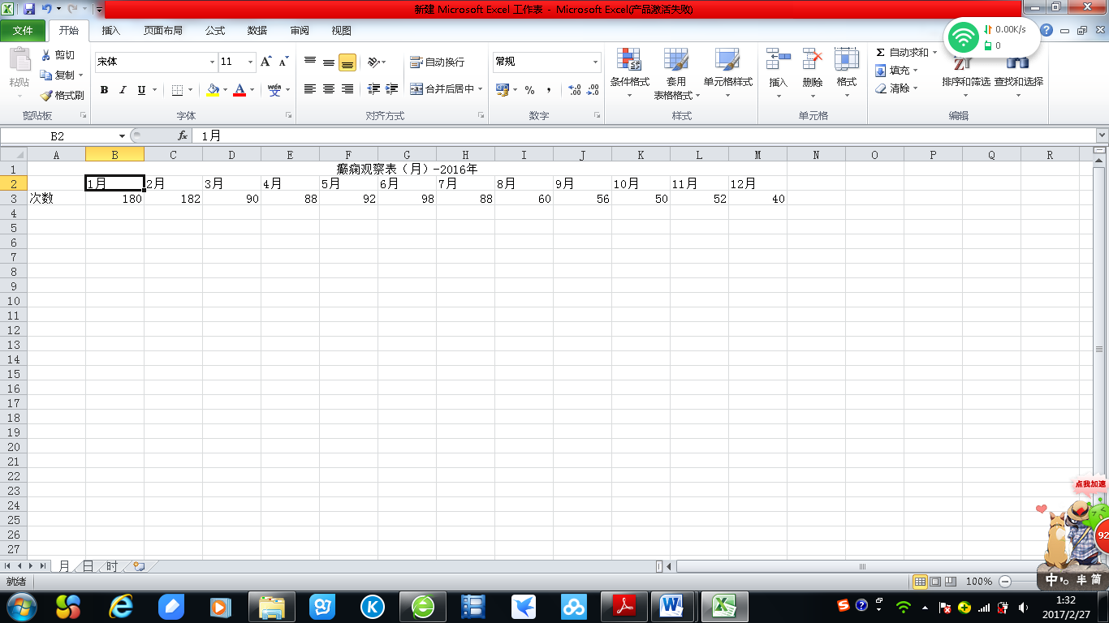

每个月份均可点击观看每个月里每日的发作情况（例如点击1月后，出现下图）：

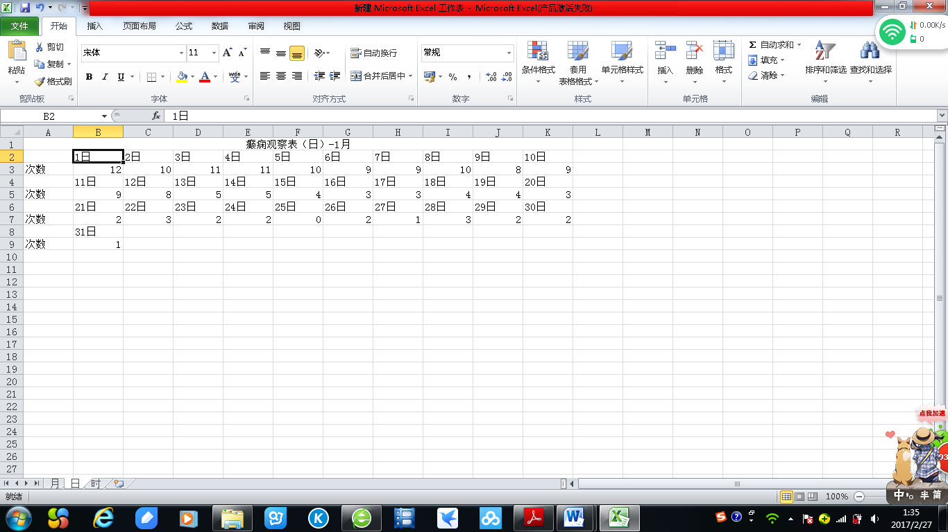

最后点击每日，均可观察每日中每个小时的癫痫发作情况（例如点击1日，出现下图）：

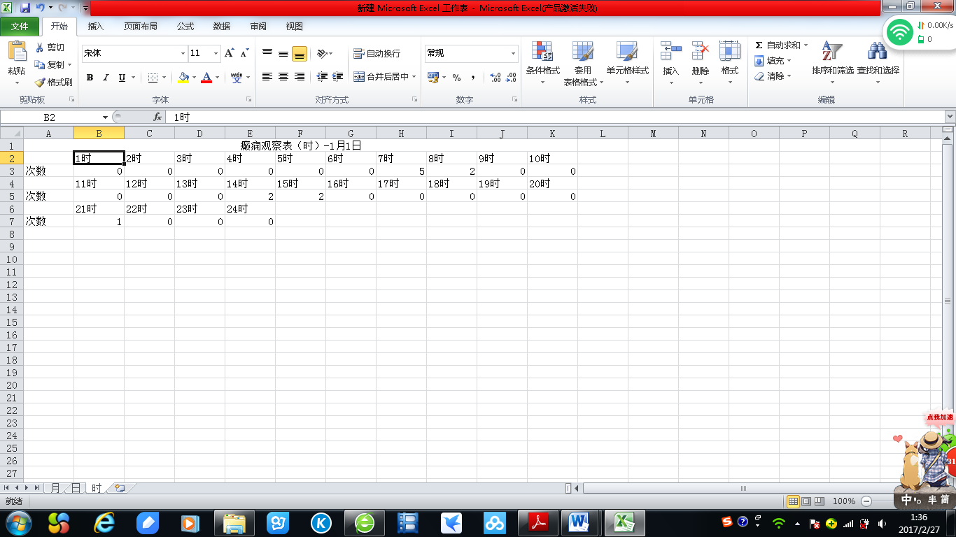

同时上图也可以与用药情况相重合，例如星号的为用药时间。

柱状图和折线图

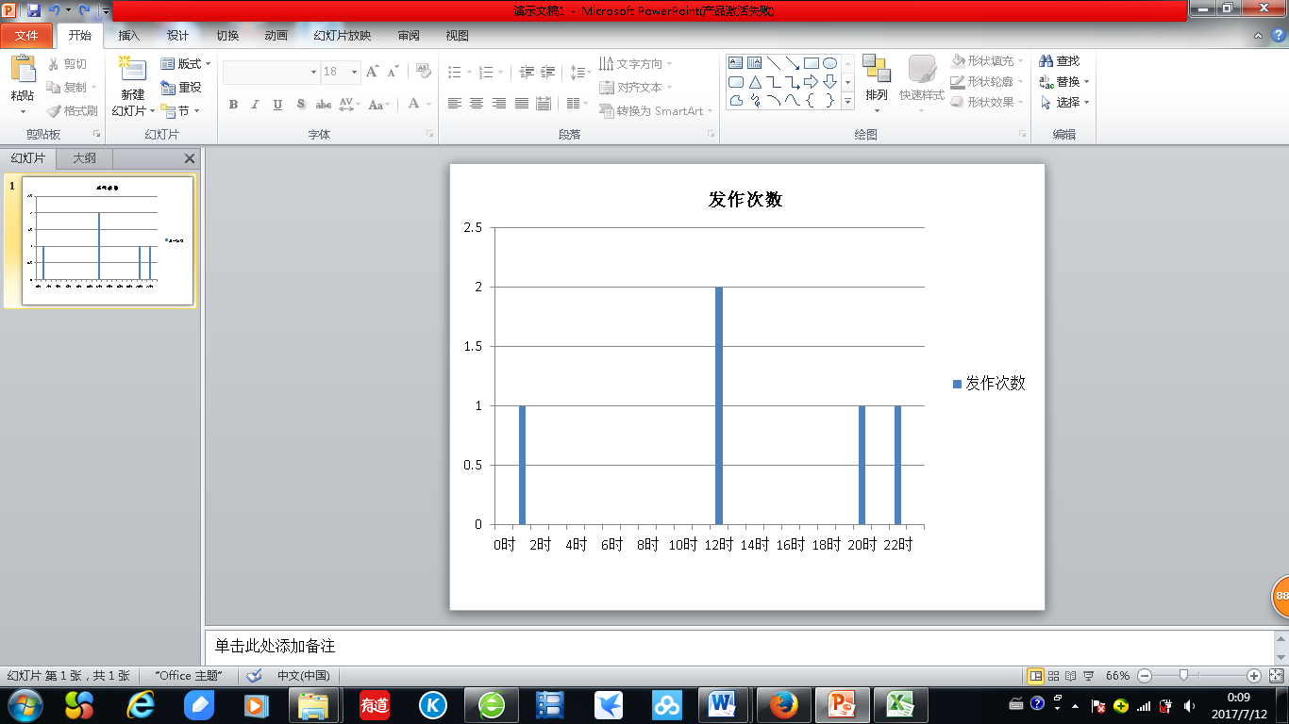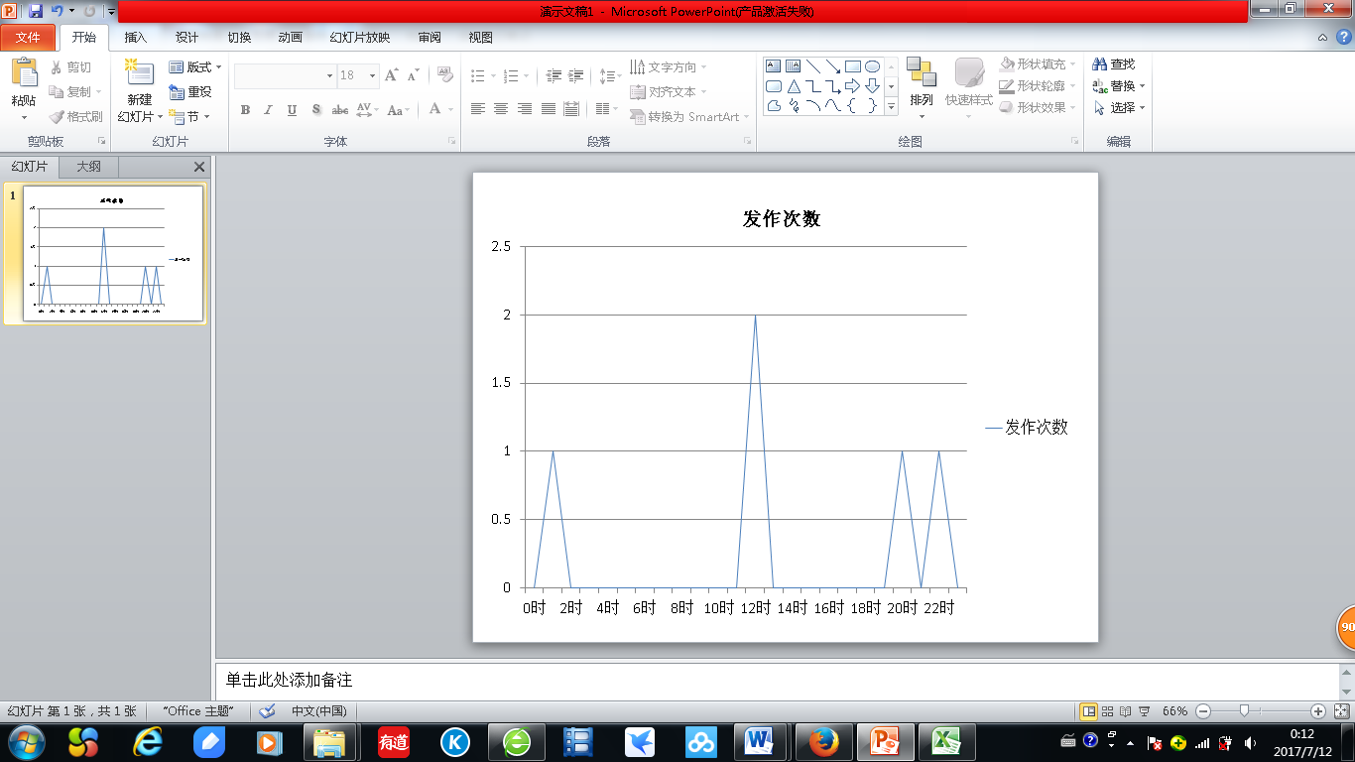

觉醒-睡眠条

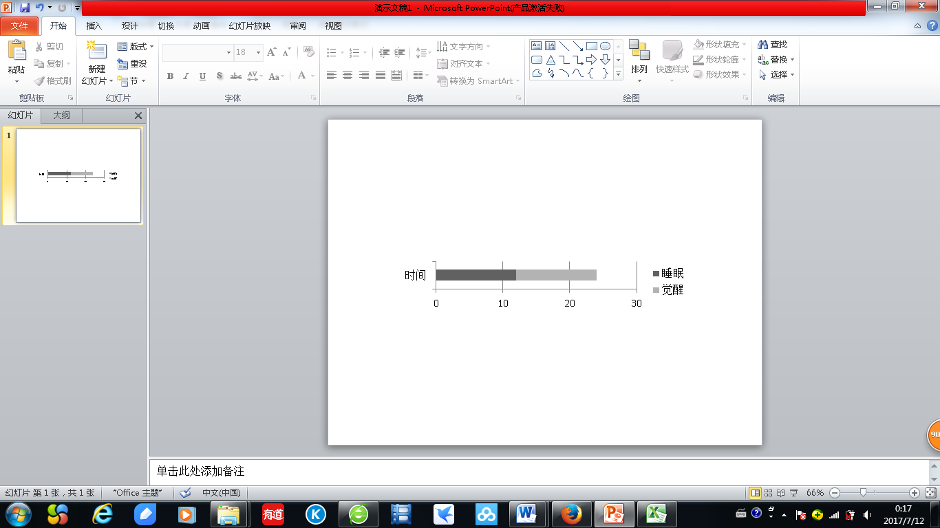

发作次数图与睡眠觉醒图结合：

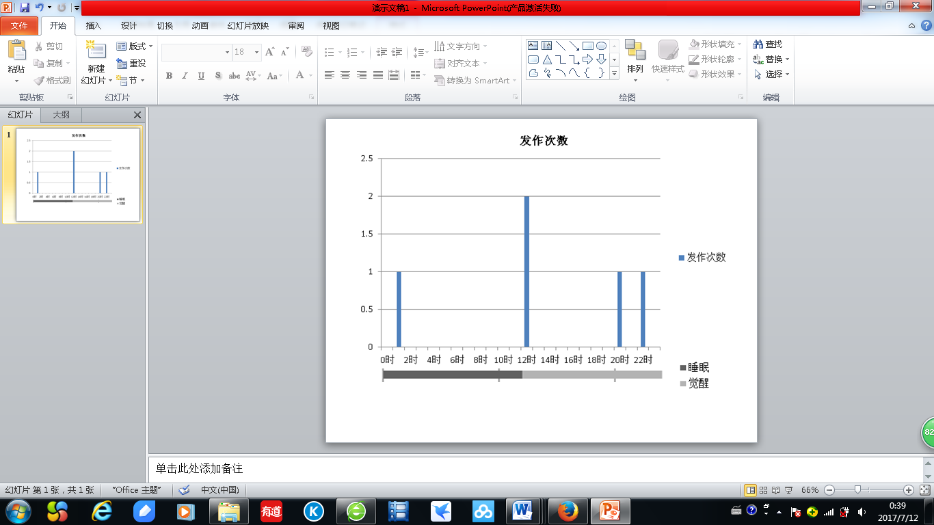

药物：

1.丙戊酸钠 2.左乙拉西坦 3.拉莫三嗪 4.奥卡西平 5.卡马西平 6.托吡酯 7.氯硝西泮 8.苯巴比妥 9.苯妥英钠 10.加巴喷丁 11.扑痫酮 12.唑尼沙胺

诱因/事件：

A、疲劳 B、兴奋 C、惊吓 D、抑郁 E、暴躁 F、焦虑 G、外伤 H、环境改变（H1、寒冷 H2、暑热 H3、伤风 H4、光刺激 H5、声音刺激 H6、嗅觉刺激 H7、味觉刺激） I、饮食不当 J、饥饿 K、呼吸道疾病 L、消化道疾病 M、心脏疾病 N、其他系统疾病

总结合图：

